Патент РФ №2766773 «Туннелизатор-проводник для установки пластин при коррекции воронкообразной деформации грудной клетки и способ его применения при мобильных формах деформации»

Авторы: к.м.н. Андреев П.С., д.м.н. Скворцов А.П., к.м.н. Цой И.В., Хасанов Р.Ф.

Патентообладатель: Государственное автономное учреждение здравоохранения "Республиканская клиническая больница Министерства здравоохранения Республики Татарстан"

Изобретение относится к ортопедии и хирургии, и может быть использована для хирургического лечения мобильных форм воронкообразной деформации грудной клетки (ВДГК).

ВДГК является тяжелой патологией, единственным методом лечения которой может быть только радикальная торакопластика.

Общепризнанно, что никакие физические упражнения не способны корригировать эту деформацию. Операции при I и II степени, как правило, направлены только на устранение косметического дефекта, т.к. функциональных нарушений, вызванных искривлением ребер и грудины, со стороны сердечно-сосудистой и дыхательной систем чаще всего нет. У пациентов с III степенью ВДГК, как правило, происходят функциональные расстройства внутренних органов грудной клетки, и хирургическое вмешательство у этой группы больных одновременно направлено на коррекцию косметического дефекта и нормализацию сердечно-легочной деятельности.

Оптимальный возраст для выполнения хирургического вмешательства, по данным разных авторов, от 6 до 12 лет. В этом возрасте передняя стенка грудной клетки эластична, мобильна, и легче поддается одномоментной коррекции ВДГК, дети лучше переносят операцию, и период реабилитации. Раннее оперативное лечение позволяет обеспечить правильное формирование грудной клетки, предупредить развитие функциональных нарушений, атак же вторичных деформаций со стороны грудной клетки и позвоночника.

Известно более 80 различных способов операций при ВДГК, которые можно классифицировать на 5 групп:

1. Костно-пластические резекции без фиксаторов грудино-реберного комплекса;

2. Костно-пластические резекции с применением наружных фиксаторов;

3. Операции переворота грудины на 180°;

4. Операции с применением искусственных имплантатов;

5. Костно-пластические операции с применением внутренних фиксаторов на передней поверхности грудины и ребер.

Эти оперативные вмешательства травматичные, технически сложны, оставляют грубые послеоперационные рубцы, и мало применяются в последние годы.

Часть 1. «Туннелизатор-проводник для установки пластин при коррекции воронкообразной деформации грудной клетки»

Цель изобретения состоит в возможности безопасного, малотравматичного проведения пластины для удержания реберно-грудинного комплекса в откоррегированном положении, удобстве использования туннелизатора-проводника, при сокращении времени выполнения оперативного вмешательства.

Сущность предложенного туннелизатора-проводника для установки пластин при коррекции воронкообразной деформации грудной клетки состоит в том, что он содержит тело продолговатой формы с изгибом, длиной 350 мм, оснащенное резьбовым отверстием на рабочем конце. Тело туннелизатора-проводника выполнено из прямоугольной пластины, ширина которой равна ширине проводимой пластины-эндокорректора, а толщина туннелизатора-проводника в 2 раза больше толщины упомянутой пластины. Рабочий конец туннелизатора-проводника выполнен в форме равнобедренного треугольника со скругленной вершиной, на длине 40 мм дугообразно отогнут от плоскости на угол 45 градусов. На хвостовике выполнен уступ, глубина которого равна толщине упругой пластины-эндокорректора, длина уступа - ширине пластины, по центру уступа выполнено резьбовое отверстие под винт, соосное отверстию на конце проводимой пластины-эндокорректора для соединения хвостовика туннелизатора-проводника с пластиной-эндокорректором.

Часть 2. «Способ применения туннелизатора-проводника при мобильных формах деформации».

Цель изобретения состоит в снижении травматичности хирургического лечения воронкообразной деформации грудной клетки, при повышении его эффективности, за счет устранения деформации грудинно-реберного комплекса без нарушения его биомеханической целостности, обеспечения стабильной фиксации в корригированном положении, с достижением косметического эффекта за более короткий срок фиксации.

Способ хирургического лечения мобильных форм воронкообразной деформации грудной клетки с применением туннелизатора-проводника включает выполнение разрезов кожи и подкожной клетчатки по линии межреберья, загрудинную туннелизацию с помощью туннелизатора-проводника, проведение пластины-эндокорректора, соединенной с туннелизатором-проводником в ретростернальном пространстве, и фиксацию ее концов. Отмечают фломастером продольные линии разреза в проекции верхушки мечевидного отростка грудины, и с обеих сторон грудной клетки, поперечно, в области 4 или 5 межреберных промежутков по среднеключичной линии в проекции вершины глубины ВДГК. Производят моделирование пластины-эндокорректора соконгруэнтно физиологической конфигурации грудной клетки. Производят разрез в 4 или 5 межреберье по среднеключичной линии в проекции вершины ВДГК, выделяют переднюю поверхность смежных ребер межреберного промежутка с обеих сторон, устанавливают опорные пластины на ребра перпендикулярно их продольной оси. Вводят однозубый крючок из разреза на вершине мечевидного отростка грудины по ее задней поверхности. Производят тракцию за мечевидный отросток с коррекцией воронкообразной деформации грудной клетки. Туннелизатор-проводник с левой стороны грудины, на вершине ВДГК, вводят загрудинно, и проводят с выходом его конца в межреберье на другой стороне грудины, Соединяют винтом хвостовик туннелизатора-проводника и конец смоделированной пластины-эндокорректора, и проводят за грудиной до выхода ее конца на противоположной стороне грудины. Отсоединяют смоделированную пластину-эндокорректор от туннелизатора-проводника.

Устройство, и способ его применения, поясняют приведенные иллюстрации.

На Фиг. 1 показан туннелизатор-проводник 1, где: 3 - его рабочий конец; 4 - скругленная вершина рабочего конца 3; 5 - хвостовик туннелизатора-проводника 1 с уступом 6; 7 - резьбовое отверстие по центру уступа 6 туннелизатора-проводника 1 под винт 8.

На Фиг. 2 показана пластина-эндокорректор 2, установленная на опорных пластинах 10, 9 - отверстие под винт 8.

На Фиг. 3 - вид туннелизатора-проводника 1 с установленной на нем пластиной-эндокорректором 2, где: 3 - рабочий конец туннелизатора-проводника 1; 4 - скругленная вершина рабочего конца 3 туннелизатора-проводника 1; 6 - уступ на хвостовике 5 туннелизатора-проводника 1; 8 - винт; 9 - отверстие под винт 8 в пластине-эндокорректоре 2, соосное резьбовому отверстию 7 в туннелизаторе-проводнике 1.

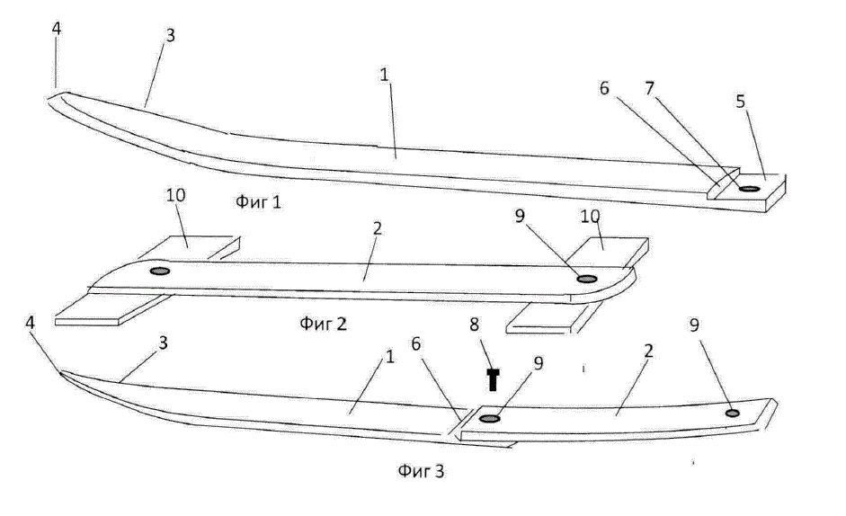

ортопедии и может быть применено при лечении застарелого переломо-вывиха Монтеджа.

Застарелый переломо-вывих Монтеджа характеризуется переломом верхней трети локтевой кости с угловым смещением фрагментов, вывихом головки лучевой кости, разрывом кольцевидной связки, и значительным сроком - более 2 недель с момента травмы. Фрагменты локтевой кости срастаются, как правило, под углом, вершина которого направлена в лучевую сторону. При этом, из-за угла деформации, происходит укорочение локтевой кости относительно лучевой, уменьшение межкостного промежутка, ослабление натяжения межкостной мембраны, за счет чего даже открыто вправленная головка лучевой кости не удерживается в суставе. При значительном сроке с момента травмы, рост лучевой кости, лишенной упора в плечелучевом суставе, становится чрезмерно интенсивным, вследствие чего длина лучевой кости становится больше, чем длина лучевой кости на здоровой конечности. Эти особенности переломо-вывиха Монтеджа у детей определяют значительное число неудовлетворительных исходов оперативного и неэффективность консервативных методов его лечения.

Сущность способа лечения застарелого переломо-вывиха Монтеджа включает наложение двухсекционного аппарата внешней фиксации (АВФ), нарушение целостности локтевой кости в области сросшихся ее фрагментов, восстановление межкостного промежутка, и разворот головки лучевой кости до натяжения межкостной мембраны. Интрамедулярно проводят спицу в локтевую кость. По рентгенограмме определяют истинную величину укорочения локтевой кости по отношению к лучевой, и вершину деформации, образованную сросшимися фрагментами локтевой кости. Перкутанно производят остеоперфорацию на вершине угловой деформации локтевой кости, и последующую ее закрытую остеоклазию. Монтируют **д**истальную кольцевую опору АВФ через выносные кронштейны на двух спицах Киршнера, проведенных перекрестно через дистальные отделы лучевой и локтевой кости, на спице, проведенной через проксимальный отдел локтевой кости, через выносные кронштейны, закрепляют проксимальную кольцевую опору АВФ. Вводят спицу с упорной площадкой перпендикулярно лучевой кости в верхней её трети в локтевом направлении, и закрепляют в дистракционном стержне с пазом на выносном кронштейне, установленном на проксимальной опоре АВФ. Через проксимальный конец дистального фрагмента локтевой кости проводят вторую спицу с упорной площадкой, и фиксируют ее на дистальной опоре аппарата через выносной кронштейн в дистракционном стержне с пазом. Выполняют первичную дистракцию. Через 5-6 дней начинают дистракцию и формирование костного регенерата локтевой кости перемещением гаек по резьбовым штангам, соединяющим кольцевые опоры аппарата. Формирование изогнутого дистракционного регенерата производят перемещением гайки на упомянутом выносном штатном кронштейне, фиксирующим спицу с упорной площадкой на дистракционном стержне с пазом, установленном на дистальной кольцевой опоры АВФ. Одновременно выполняют дистракцию гайками по резьбовым штангам АВФ. Вправляют вывих головки лучевой кости перемещением спицы с упорной площадкой, фиксированной в дистракционном стержне с пазом, установленном на кронштейне проксимальной кольцевой опоры. После рентгенконтроля аппарат стабилизируют на 6 недель. Интрамедуллярную спицу удаляют через 2-3 недели после костной перестройки регенерата.

Способ поясняют приведенные иллюстрации.

На фиг. 1 изображено предплечье до операции, где: 1 - лучевая кость; 2 - локтевая кость, фрагменты которой срослись под углом с вершиной 3, направленной в лучевую сторону; 4 – интрамедулярно проведенная спица через локтевую кость, 5 - перекрестно проведенные спицы через дистальные отделы лучевой и локтевой кости, на которых монтируют дистальную кольцевую опору АВФ (не показана); 6 – спица, проведенная через проксимальный отдел локтевой кости, на которой на выносных кронштейнах закреплена вторая кольцевая опора АВФ (не показана); 7 – головка лучевой кости; 8 – спица с упорной площадкой, проведенная перпендикулярно проксимальному концу дистального фрагмента локтевой кости, и закрепленная в дистракционном стержне с пазом на выносном кронштейне, установленном на дистальной опоре аппарата (не показано); 9 – вторая спица с упорной площадкой, проведенная через верхнюю треть лучевой кости, в локтевом направлении, зафиксированная в дистракционном стержне с пазом на выносном кронштейне, установленном на проксимальной опоре АВФ (не показано); 10 - линия планируемой остеоклазии на вершине деформации локтевой кости; 11 – остеоперфорация на вершине угловой деформации локтевой кости; 12 –дистракционный регенерат локтевой кости.

На фиг. 2 изображено предплечье после проведенной операции, где: локтевая кость 3 удлинена за счет сформированного изогнутого дистракционного регенерата 12 с углом, открытым в лучевую сторону; головка 7 лучевой кости 1 в состоянии вправления.

На фиг. 3 - 6 приведены рентгеновские снимки пациентки С., 7 лет.

На фиг. 3 - до операции;

На фиг. 4 - через 3 недели после операции в АВФ;

На фиг. 5 – после демонтажа АВФ;

На фиг. 6 - через 4 недели после удаления интрамедуллярной спицы.

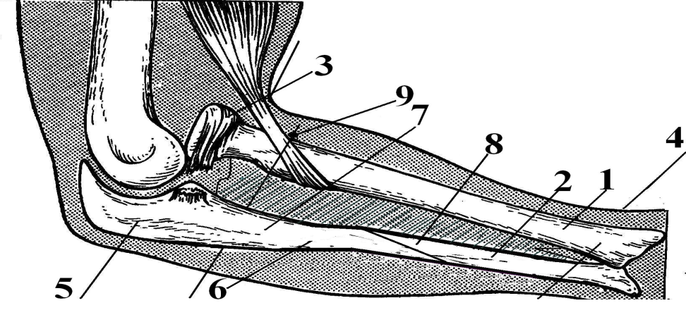

**8**

**10**

**9**

**7**

**32**

**5**

**11**

**4**

**6**

Фиг. 1

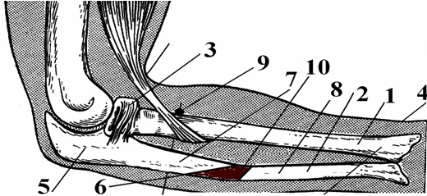Фиг. 2

* **11**

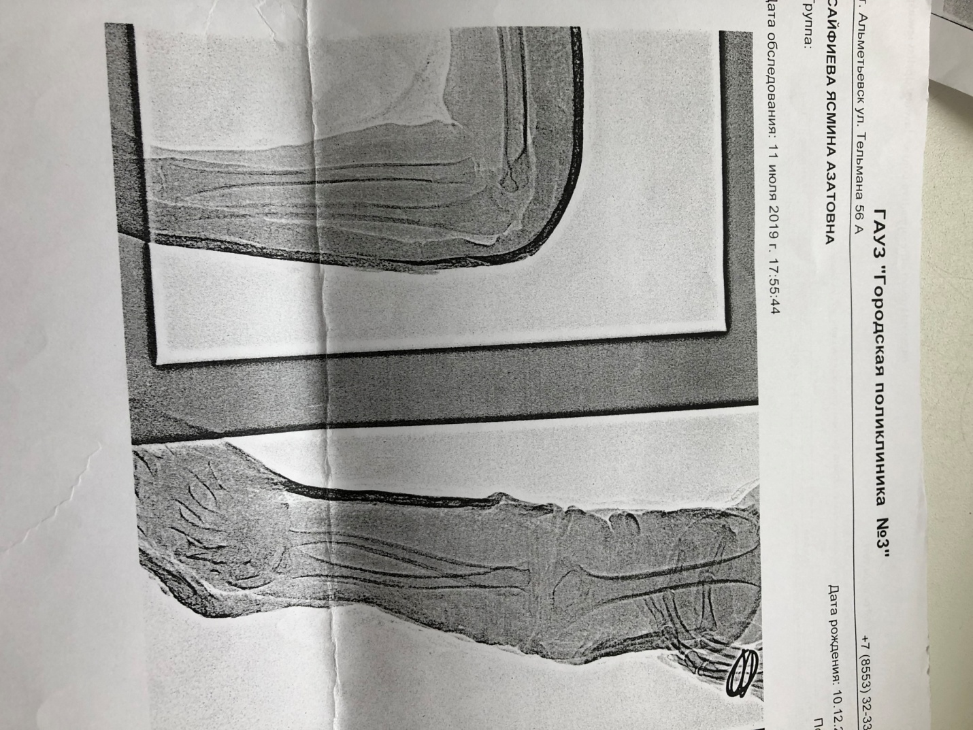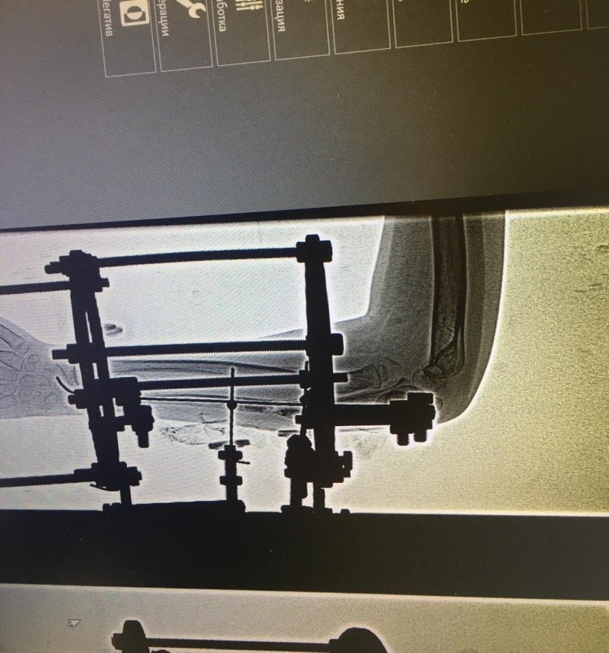

Фиг. 3 Фиг. 4

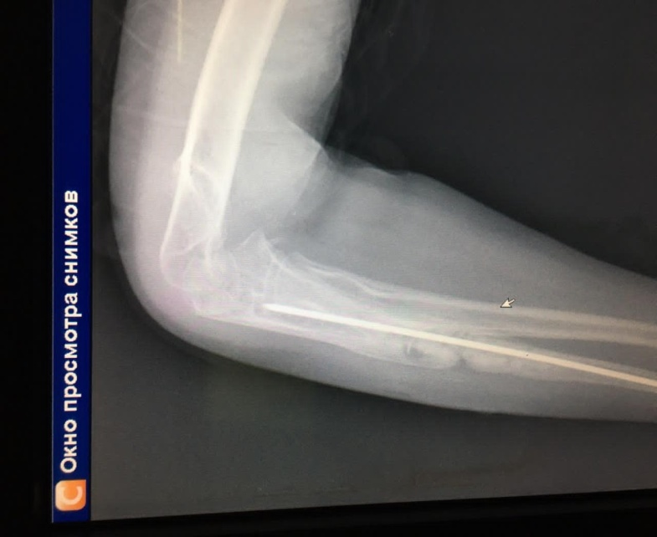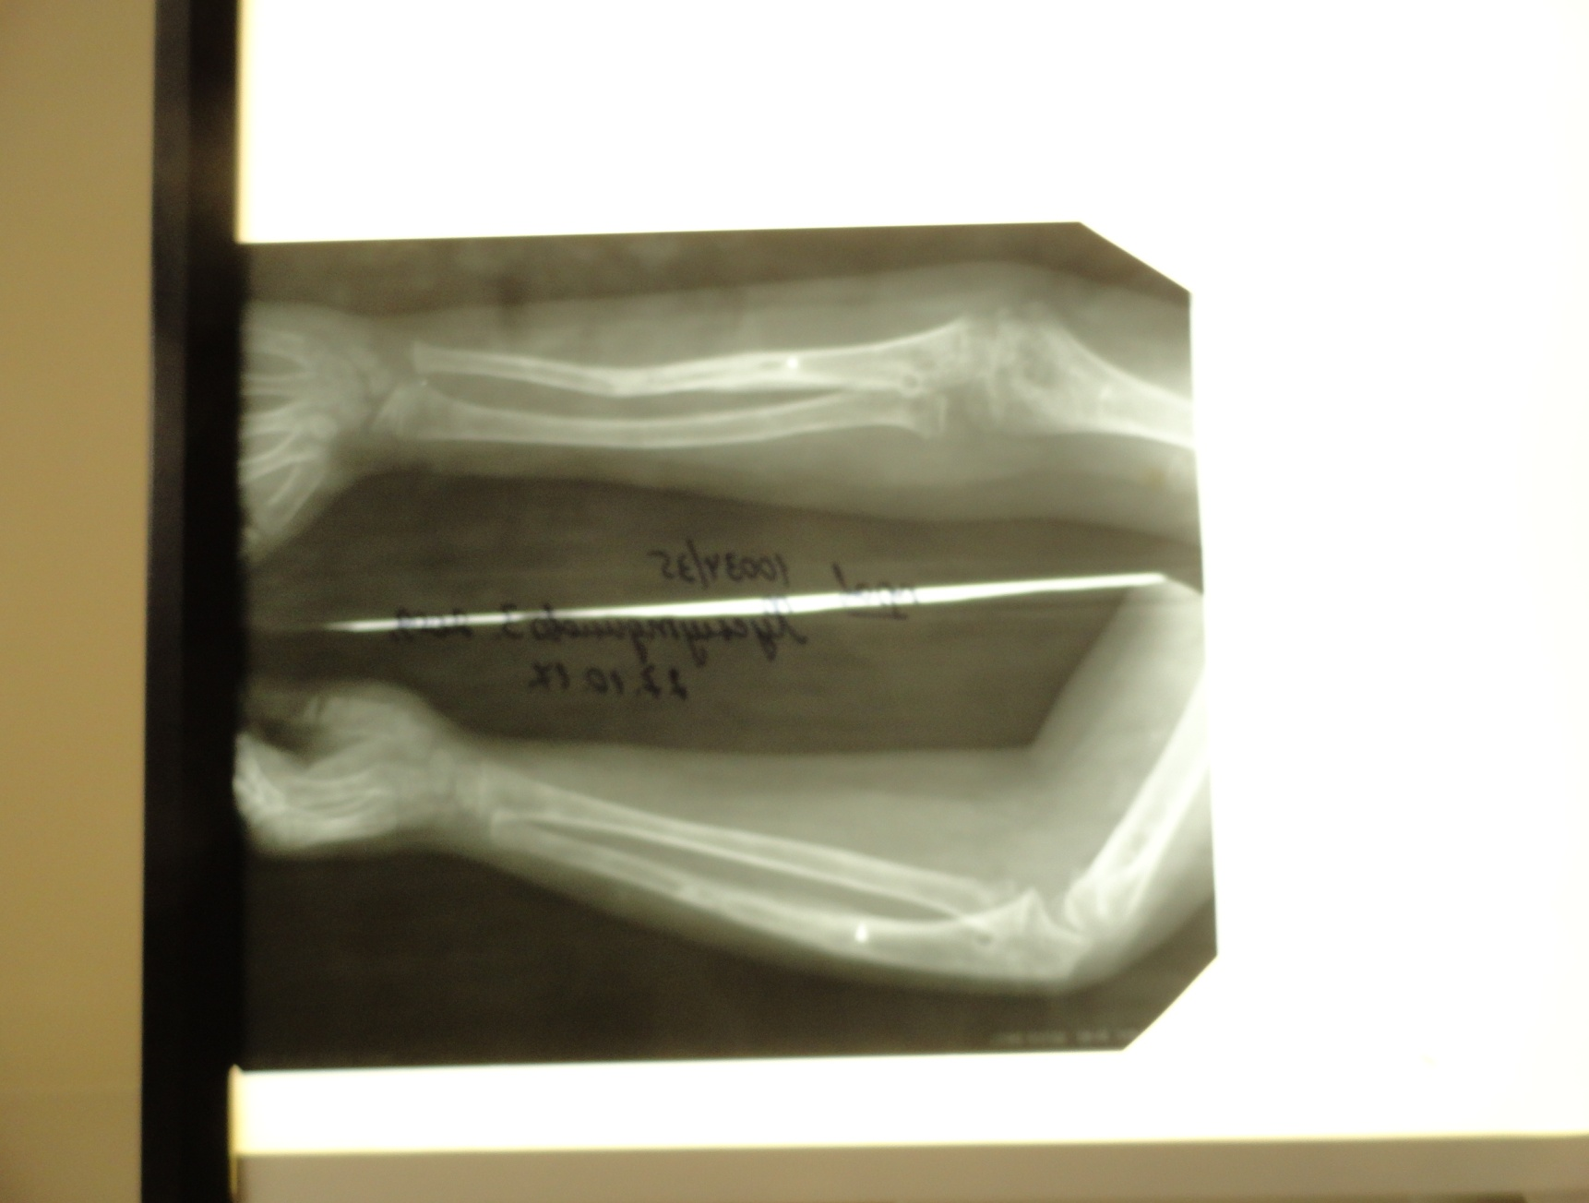

Фиг. 5 Фиг. 6